### 1 NopEngine引擎的创建

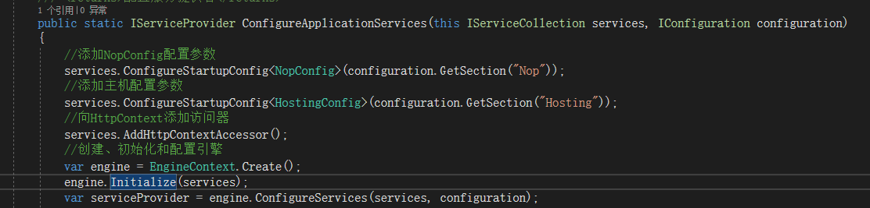

创建NopEngine为单例引擎

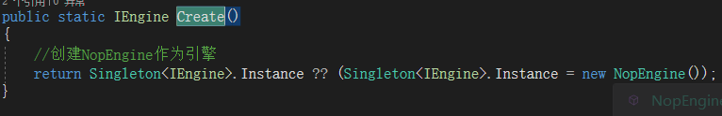

NopEngine引擎初始化

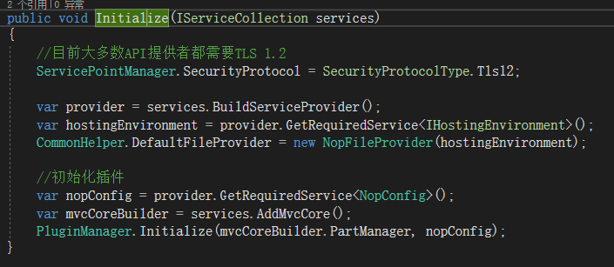

当我们对NopEngine引擎创建并初始化完成后会对NopEngine引擎进行配置。

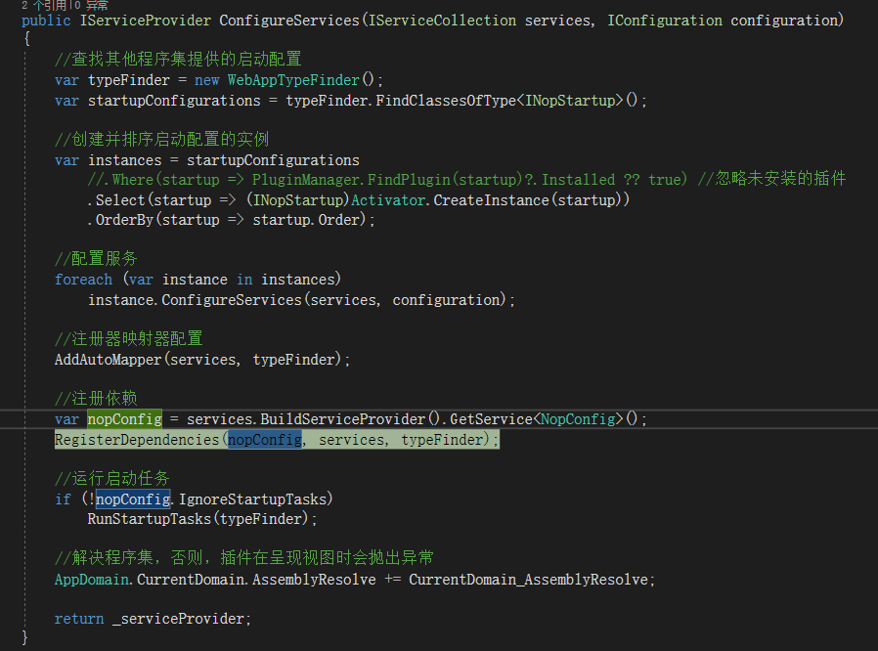

### 2 RegisterDependencies方法

使用Autofac注册依赖项

获取所有IDependencyRegistrar接口实现类进行初始化，再调用 Register方法在IOC容器中注册类型及其实例。

最重要的一个实现类就是“Nop.Web.Framework\DependencyRegistrar.cs”，该实现类中将nop所需要的接口实现都注册到ioc容器中

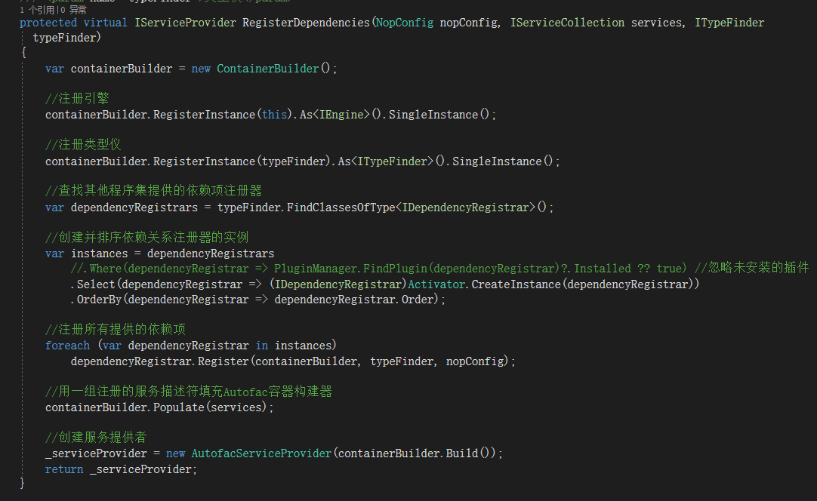

ITypeFinder接口，该接口用于返回程序集,获取某个接口所有实现类。

### 3 AddAutoMapper方法

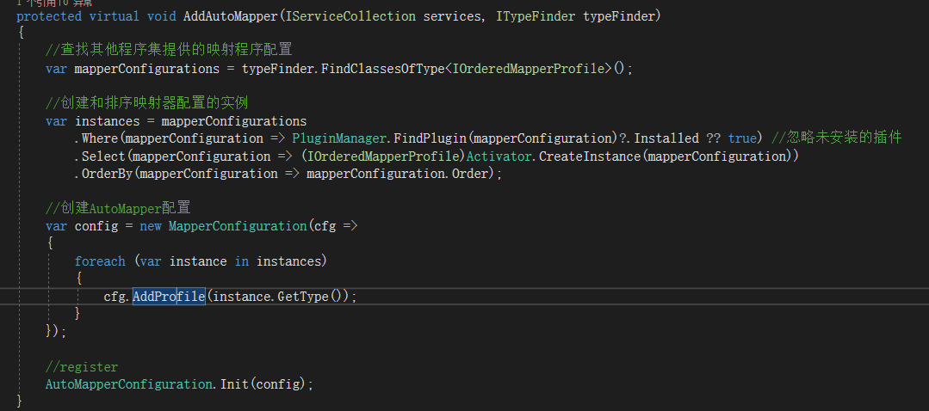

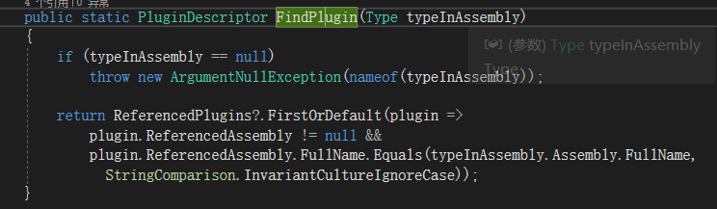

### 4 RunStartupTasks方法

最后说下应用启动时运行启动任务

在配置类NopConfig中IgnoreStartupTasks来控制是否启动

